28 июня 2022года
Подведены итоги лагерной смены.
Итоги турнира по шахматам

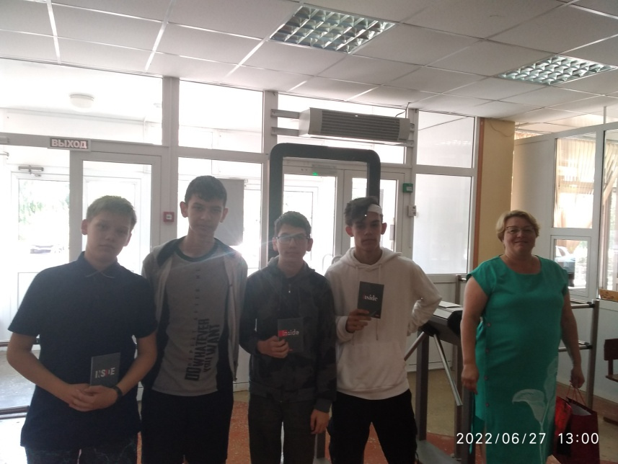
Абсолютный победитель Наумов Александр 2 отряд
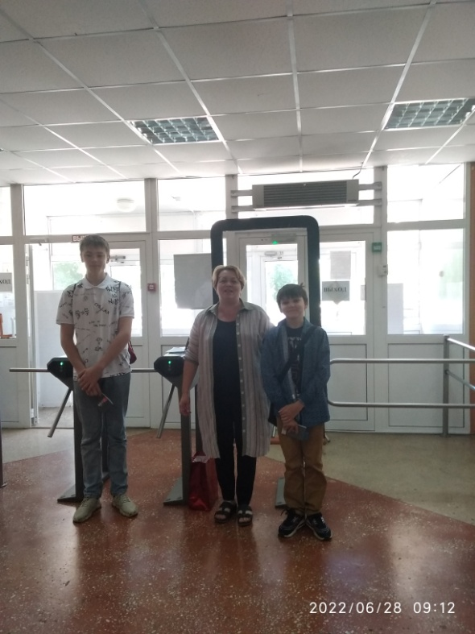

Благодарим наших вожатых-старшеклассников
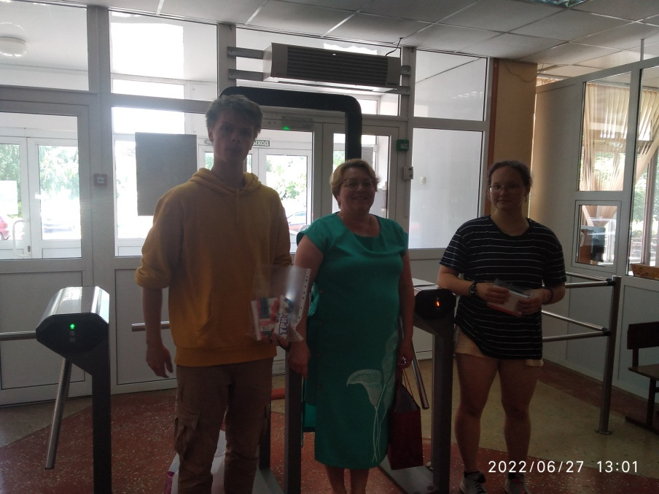
По итогам лагерной смены:
1 место занял 2 отряд
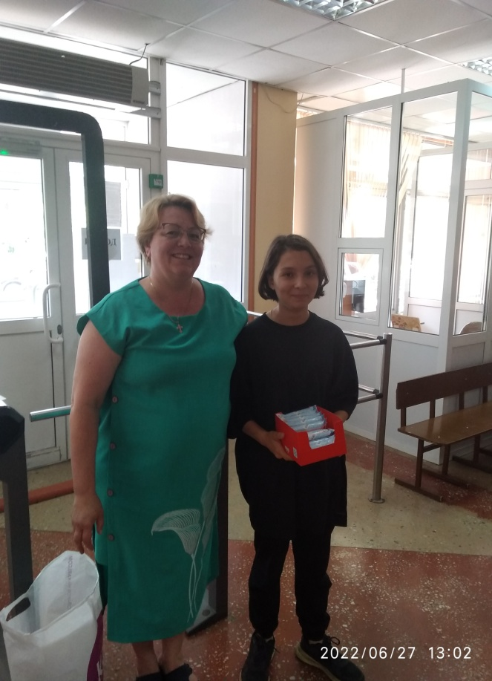

2 место занял 1 отряд
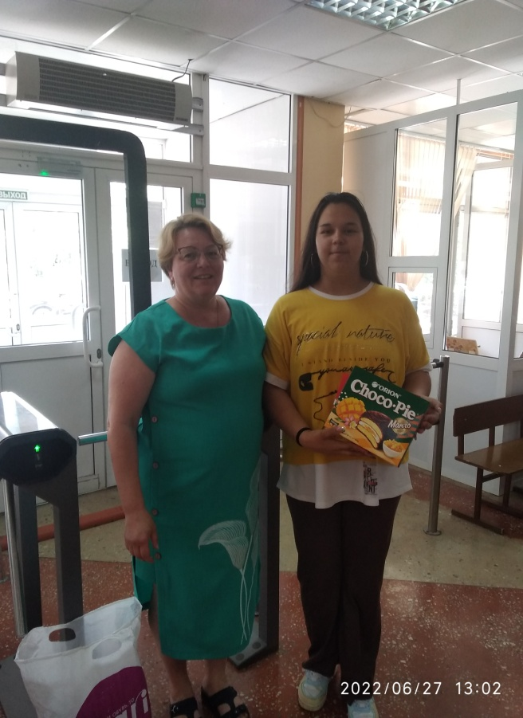

3 местозанял 3 отряд
